МИНИСТЕРСТВО НАУКИ И ВЫСШЕГО ОБРАЗОВАНИЯ РОССИЙСКОЙ ФЕДЕРАЦИИ

ФЕДЕРАЛЬНОЕ ГОСУДАРСТВЕННОЕ АВТОНОМНОЕ

ОБРАЗОВАТЕЛЬНОЕ УЧРЕЖДЕНИЕ ВЫСШЕГО ОБРАЗОВАНИЯ

«Национальный исследовательский университет ИТМО»

ФАКУЛЬТЕТ ПРОГРАММНОЙ ИНЖЕНЕРИИ И КОМПЬЮТЕРНОЙ ТЕХНИКИ

**ЛАБОРАТОРНАЯ РАБОТА №5**

по дисциплине

«ПРОГРАММИРОВАНИЕ»

Вариант №6916

***Выполнил:***

Митя Ха-ха

***Преподаватели:***

А. и К.

# Содержание

Задание 3

Исходный код программы 5

Диаграмма классов объектной модели 6

Вывод 7

Задание

Реализовать консольное приложение, которое реализует управление коллекцией объектов в интерактивном режиме. В коллекции необходимо хранить объекты класса SpaceMarine, описание которого приведено ниже.

**Разработанная программа должна удовлетворять следующим требованиям:**

* Класс, коллекцией экземпляров которого управляет программа, должен реализовывать сортировку по умолчанию.
* Все требования к полям класса (указанные в виде комментариев) должны быть выполнены.
* Для хранения необходимо использовать коллекцию типа java.util.PriorityQueue
* При запуске приложения коллекция должна автоматически заполняться значениями из файла.
* Имя файла должно передаваться программе с помощью: **переменная окружения**.
* Данные должны храниться в файле в формате xml
* Чтение данных из файла необходимо реализовать с помощью класса java.util.Scanner
* Запись данных в файл необходимо реализовать с помощью класса java.io.FileWriter
* Все классы в программе должны быть задокументированы в формате javadoc.
* Программа должна корректно работать с неправильными данными (ошибки пользовательского ввода, отсутсвие прав доступа к файлу и т.п.).

**В интерактивном режиме программа должна поддерживать выполнение следующих команд:**

* help : вывести справку по доступным командам
* info : вывести в стандартный поток вывода информацию о коллекции (тип, дата инициализации, количество элементов и т.д.)
* show : вывести в стандартный поток вывода все элементы коллекции в строковом представлении
* add {element} : добавить новый элемент в коллекцию
* update id {element} : обновить значение элемента коллекции, id которого равен заданному
* remove_by_id id : удалить элемент из коллекции по его id
* clear : очистить коллекцию
* save : сохранить коллекцию в файл
* execute_script file_name : считать и исполнить скрипт из указанного файла. В скрипте содержатся команды в таком же виде, в котором их вводит пользователь в интерактивном режиме.
* exit : завершить программу (без сохранения в файл)
* remove_first : удалить первый элемент из коллекции
* add_if_min {element} : добавить новый элемент в коллекцию, если его значение меньше, чем у наименьшего элемента этой коллекции
* remove_greater {element} : удалить из коллекции все элементы, превышающие заданный
* sum_of_health : вывести сумму значений поля health для всех элементов коллекции
* average_of_health : вывести среднее значение поля health для всех элементов коллекции
* print_unique_weapon_type : вывести уникальные значения поля weaponType всех элементов в коллекции

**Формат ввода команд:**

* Все аргументы команды, являющиеся стандартными типами данных (примитивные типы, классы-оболочки, String, классы для хранения дат), должны вводиться в той же строке, что и имя команды.
* Все составные типы данных (объекты классов, хранящиеся в коллекции) должны вводиться по одному полю в строку.
* При вводе составных типов данных пользователю должно показываться приглашение к вводу, содержащее имя поля (например, "Введите дату рождения:")
* Если поле является enum'ом, то вводится имя одной из его констант (при этом список констант должен быть предварительно выведен).
* При некорректном пользовательском вводе (введена строка, не являющаяся именем константы в enum'е; введена строка вместо числа; введённое число не входит в указанные границы и т.п.) должно быть показано сообщение об ошибке и предложено повторить ввод поля.
* Для ввода значений null использовать пустую строку.
* Поля с комментарием "Значение этого поля должно генерироваться автоматически" не должны вводиться пользователем вручную при добавлении.

**Описание хранимых в коллекции классов:**

public class SpaceMarine {

private Integer id; //Поле не может быть null, Значение поля должно быть больше 0, Значение этого поля должно быть уникальным, Значение этого поля должно генерироваться автоматически

private String name; //Поле не может быть null, Строка не может быть пустой

private Coordinates coordinates; //Поле не может быть null

private java.util.Date creationDate; //Поле не может быть null, Значение этого поля должно генерироваться автоматически

private int health; //Значение поля должно быть больше 0

private Boolean loyal; //Поле не может быть null

private String achievements; //Поле может быть null

private Weapon weaponType; //Поле не может быть null

private Chapter chapter; //Поле не может быть null

}

public class Coordinates {

private long x;

private Integer y; //Поле не может быть null

}

public class Chapter {

private String name; //Поле не может быть null, Строка не может быть пустой

private String parentLegion;

private int marinesCount; //Значение поля должно быть больше 0, Максимальное значение поля: 1000

private String world; //Поле не может быть null

}

public enum Weapon {

FLAMER,

GRAV_GUN,

HEAVY_FLAMER,

MISSILE_LAUNCHER;

}

Исходный код программы

Исходный код программы загружен на Github и доступен по ссылке: <https://github.com/Dimankarp/Studies/tree/main/Java%20Programming/lab5>

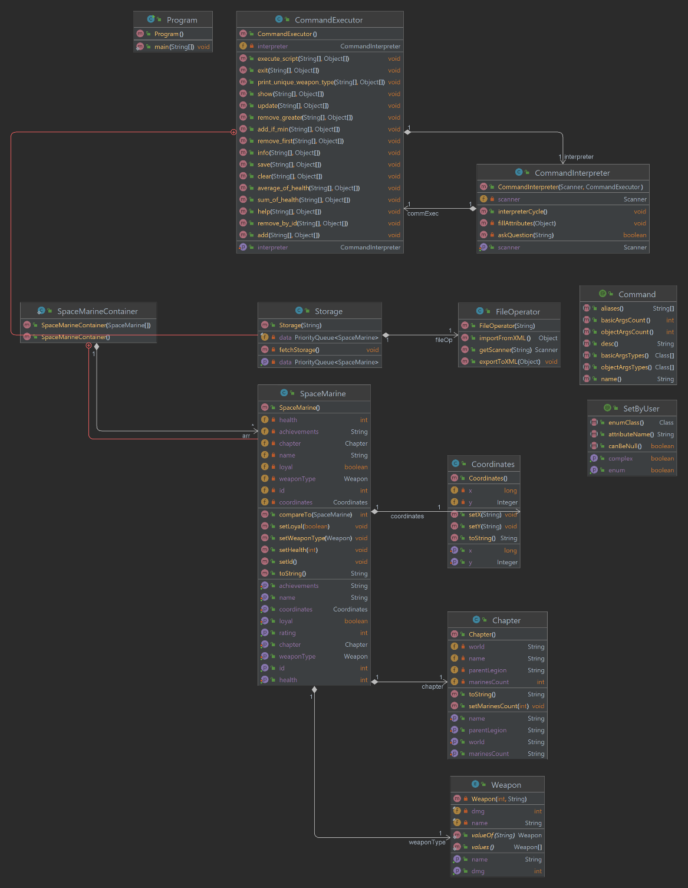Диаграмма классов объектной модели

Вывод

При выполнении лабораторной работы мною были изучены продвинутые стороны Java. Я познакомился с классами библиотеки java.util и java.io, научился использовать паттерн проектирования Command, освоил аннотирование и документацию в Javadoc.